Process Standard 工序标准





更新记录Update
版本Revision | 日期 Date | 修改内容 Changes and comments
1.0 | 2017/1/14 | 初稿/lwu4

1 系统概述 4
2 业务流程说明 5
2.1 业务流程说明 5
3 业务规则说明 6
3.1 业务规则说明 6
3.1.1. 标准发运 6

系统概述
该业务涉及对于发工贸产品的零件号转换。
对于正常的销售业务，理论上都以MES最终生产出来的总成零件号进行销售发运。但对于销售给上汽大众的总成件，内控要求相同产品不允许销售给其它客户。所以对于这部分产品，如需发运非上汽大众的公司，需要将总成零件号转换成指定的销售零件号后再行发运。
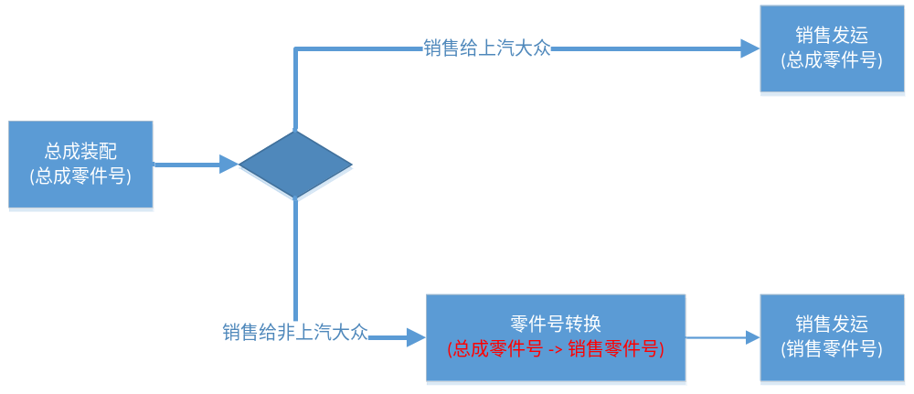

业务流程说明

业务流程说明

对于新的销售业务流程，在发货单创建阶段，全部都是销售协议指定的零件号进行发货单创建。但销售协议中的零件号会作以下区分：
正常发货：销售零件号与生产总成零件号一致。
上汽大众零件发给非上汽大众客户：指定的销售零件号（销售零件号与总成零件号不一致）

MES系统在标准发运的时候，根据业务规则确认是否需要将内部总成零件号转换成指定的销售零件号。如需转换的，根据业务说明中的转换逻辑，将总成零件号转换成指定的销售零件号后再进行销售。

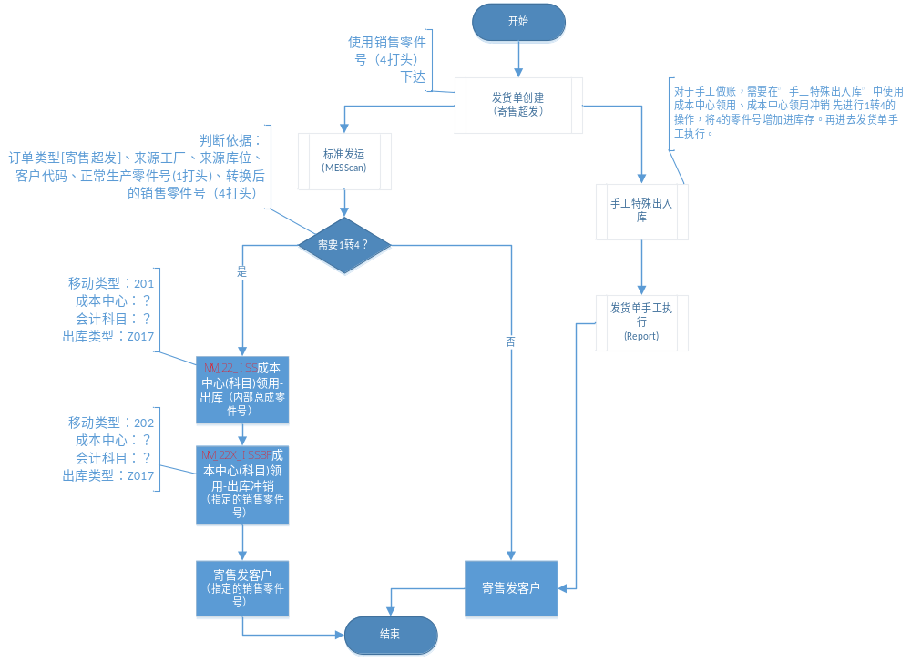

业务规则说明

业务规则说明

标准发运
1. 物料转换规则
对于寄售超发单据，在标准发运时，MES需根据以下原则，确认是否需要进行物料转换。

判断依据 |  |  |  | 转换目标
来源工厂 | 来源库位 | 客户代码 | 总成零件号 | 指定的销售零件号

2.物料转换事务
对于零件号的转换，使用以下事务进行转换：
- 总成零件号：成本中心领用（MM_22_ISS）
- 指定的销售零件号：成本中心领用-冲销（MM_22X_ISSBF）

